IFSul - Campus Camaqua
Curso Técnico em Informática
Programação Web – Turma 2025
Lista de exercícios 1

1. Crie um arquivo HTML contendo, nessa ordem, um título h3, um link para a página exemplo2.html, um link para a página do IFSul (http://www.ifsul.edu.br) e duas imagens. Veja um exemplo do que é esperado na imagem abaixo.
PS: A imagem abaixo é o símbolo do copyleft, ela é só um exemplo, utilize qualquer imagem que desejar.

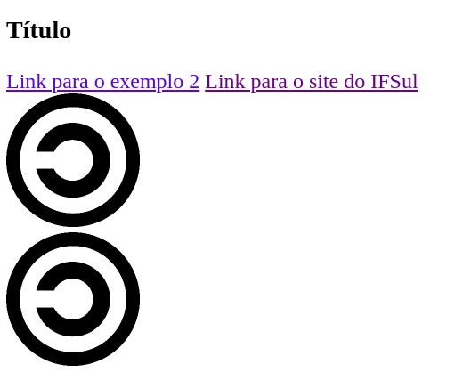

2. Qual a diferença entre Internet e Web?

3. Qual a principal função do HTML?

4. Por que os arquivos HTML precisam ser salvos com a extensão “.html”? O que acontece se não usarmos essa extensão?

5. Se já salvamos os arquivos com a extensão “.html” porque precisamos do trecho “<!DOCTYPE html>”?

6. No trecho “<p>Este é um parágrafo</p>” identifique:
a) A tag de abertura
b) A tag de fechamento
c) O valor da tag
d) O que faz a tag p?

7. No trecho “<a href=’http://www.ifsul.edu.br’>IFSul</a>” identifique:
a) um atributo da tag
b) o valor desse atributo
c) Para qual site seremos direcionados ao clicar no link?
d) Qual será o texto do link?

8. No trecho abaixo, identifique uma tag do tipo autocontida:
“<p>Este é um<br>parágrafo</p>”

Para as questões 9 e 10 considere a seguinte hierarquia de diretórios:

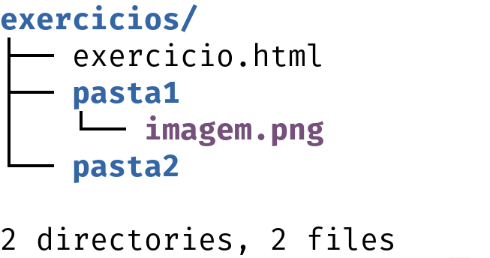

9. Se tivermos no arquivo exercicio.html com a seguinte tag
“<img src=’imagem.png’ />”
Ao acessarmos o arquivo pelo navegador a imagem será mostrada corretamente?

10. E se alterarmos o conteúdo do atributo src para ‘pasta1/imagem.png’?
Ao acessarmos o arquivo pelo navegador a imagem será mostrada corretamente?
Por que isso ocorreu?

Nos exercícios 11 e 12 utilize o CSS interno.

11. Faça a tabela abaixo, em HTML. Utilize CSS do tipo “inline” para que a legenda da tabela fique na cor verde - use alguma ferramenta de seleção de cores na Internet para selecionar algum tom de verde.
PS: Na dúvida procure no Google por “CSS Color Picker

 | Etapa 1 | Etapa 2
C. Marko | 5,0 | 6,0
P. Parker | 9,9 | 10,0
V. V. Doom | 9,8 | 9,9

Tabela 1. Notas no ano de 1963.

12. Crie as listas abaixo em HTML. Use CSS interno para deixar a cor do fundo com a seguinte cor: Red (vermelho) = 200₁₀; Green (verde) = 150₁₀ e Blue (azul) = 10₁₀.

Como estudar no IFSul

1. Saiba o que é o IFSul
2. Faça a inscrição para a prova
3. Vá fazer a prova
4. Tire uma boa nota
5. Faça a matrícula

Como ser um bom aluno no IFSul

- Assista as aulas
- Mantenha uma rotina de estudos
- Siga as dicas dos professores
- Faça amigos e estude com eles

13. Refaça os exercícios 11 e 12 utilizando CSS externo.

14. Quais as vantagens do CSS interno? E do CSS externo?

